 | 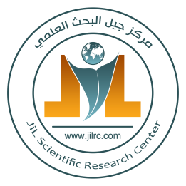 | الإتحاد العالمي للمؤسسات العلمية  مركز جيل البحث العلمي  المؤتمر الدولي حول الرواية العربية في الألفية الثالثة ومشكل القراءة في الوطن العربي  الجزائر العاصمة 2016|08| 22 - 21
إستمارة التسجيل بالمؤتمر
يتحمل الاتحاد العالمي للمؤسسات العلمية تكاليف اقامة أعضائه فقط
عنوان المداخلة | إسم الباحث ودرجته العلمية | المؤسسة التي يمثلها | الجنسية | البريد الالكتروني | رقم الهاتف
الملخص: (في حدود 150كلمة)

